**扁桃体发炎吃什么 吃这几种食物很有效**

在我们日常生活中扁桃体发炎是比较常见的一种症状，比如平时用嗓子过度，或者感冒咳嗽，这些都有可能会引起扁桃体的发炎，那扁桃体发炎的时候吃什么好呢，扁桃体繁衍了改怎么办呢，接下来就和小编一起去了解一下吧。

扁桃体发炎吃什么

1、梨子

梨子中含有大量的水分和营养物质，在喉咙痛、发烧时可以吃些梨，梨有很好的退烧、润喉、止痛止渴的作用。

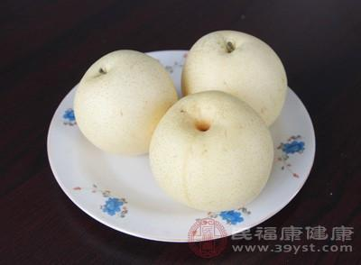

2、金桔

大部分患有扁桃体发炎的患者通常都会感觉到咽喉肿痛以及咽喉干燥等情况，在出现这些不适症状时专家提醒，在平时生活中不放多吃些金桔，以此来缓解这些不适的症状。并且相较于其他的酸性水果而言，金橘皮还挺有甜味的同时其中所含有的营养也非常的丰富。

研究发现，在金橘皮中含有大量的维生素C及钙等营养物质，这些营养物质可帮助我们人体有效的祈祷消除扁桃体发炎的作用。而在金桔的果肉忠则含有大量的维生素A、b1、b2、c及钙等营养物质，这些营养对扁桃体发炎的症状的、同样非常有效。

3、石榴

石榴煎成汁可以治疗喉咙痛。把一个石榴和适当的水加在一起煮半个小时，煮好后汁可以刷牙、漱口。石榴皮、石榴叶和水一起煮过后，也可以用来漱口，效果挺不错的。

4、姜汁

平时我们感冒咳嗽的时候家人都活用姜和可乐煮水喝，那扁桃体炎也不例外，姜和可乐煮水可以有效的缓解炎症。

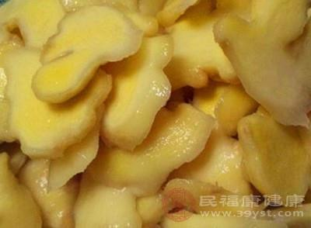

5、甘草

常见治喉咙痛用的甘草。甘草根煎汁对治疗喉部发炎及疼痛有相当不错的效果。对于扁桃体发炎也有很好的作用。

扁桃体发炎的症状

1、患者很容易咽痛，特别是遇到感冒、受凉、劳累、睡眠欠佳或烟酒刺激后，患者就会咽痛发作，并有咽部不适及堵塞感。平时症状多不明显，但常有急性发作病史。

2、还会出现咽干、口臭等现象，这主要是由于扁桃体内细菌的繁殖生长及残留于扁桃体内的脓性栓塞物，常可致口臭、咽干、发痒、异物感。

3、有时候扁桃体肿大，这种现象多发生于儿童，肥大的扁桃体可使吞咽困难，说话含糊不清，呼吸不畅或睡眠时打鼾。如扁桃体过度肥大，可能出现呼吸、吞咽或言语共鸣障碍。

4、有时候还会伴有着消化不良，头痛，乏力，低热等症状。

扁桃体发炎怎么办

扁桃体炎治疗方法较多，但却不是每一种都会取得令人满意的治疗效果，因此，选择疗法要慎重。

1、一般治疗

(1)早平时一定要保持口腔内的洁，坚持做到每天睡前刷牙，饭后漱口，以便减少口腔内细菌感染的机会。



(2)含漱法可选用含碘片，每次1～2片，每日3～4次含化。用淡盐水漱口，简单又方便，可于饭后及睡前，取温开水一杯，加少许食盐，口感有咸味即可，反复漱口，每次5分钟左右。

(3)药物治疗使用增强免疫力的药物;若为链球菌感染，可用长效青霉素治疗;加强体育锻炼，增强体质和抗病能力。当保守治疗无效时应采用手术疗法。

2、药物治疗

药物治疗是很多人的首选，因为它方便快捷且成本低，但是治疗扁桃体炎的药物多为抗生素类药品，过量使用会产生抗药性，并对人体产生副作用。

3、手术治疗

扁桃体是公认的免疫器官，它对儿童群体尤其重要，不应该被随意切除。传统的扁桃体切除术创伤大、痛苦大、恢复慢，因此不建议患者使用。



扁桃体发炎的分类

1、急性扁桃体炎

又分为单纯性和化脓性的，是由毒素高低不同的病毒、细菌引发，它们平时就藏在扁桃体的小窝里，在人体抵抗力减低时趁机作恶，扁桃体中的白细胞与病原体交战会变成脓液，就是化脓性炎症了。急性扁桃体炎的症状除局部疼痛影响吞咽外，重的可有畏寒、发热、头痛、全身痛等毒血症状，只要看看咽部两个扁桃体又红又大，小窝里还可能有许多脓点，就不难诊断。

2、慢性扁桃体

反复发作的急性炎症会迁延成慢性，也可合并于白喉、麻疹、猩红热之后，是扁桃体小窝和实质的慢性炎变。细菌多为葡萄球菌和链球菌。它们也是以扁桃体窝为“家”的，经常散播毒素进入血液，可以影响关节、心脏、肾脏，临床上称之为“病灶”。天长日久的反复慢性炎症可使肥大的扁桃体瘢痕性变而缩小。虽然症状不很重，常仅有干燥、发痒、轻度疼痛，但不仅能引发急性炎症、感冒，还可以造成其他系统的慢性炎症，危害是不小的。

结语：通过文章我们了解到扁桃体发炎了可能是因为我们感冒咳嗽所导致的，扁桃体发炎的时候我们可以用姜和可乐煮水喝，可以有效的缓解炎症，减少炎症带来的痛苦，早平时一定要保持口腔内的洁，坚持做到每天睡前刷牙，饭后漱口，以便减少口腔内细菌感染的机会。